Практическая работа №13

Тема: Строковые типы.

Цель: Формировать умение использовать строковые типы данных при программировании задач.

Практическая часть.

String5. Дано целое число N (1<= N <=26). Вывести N последних строчных (то есть маленьких) букв латинского алфавита в обратном порядке (начиная с буквы ‘z’).

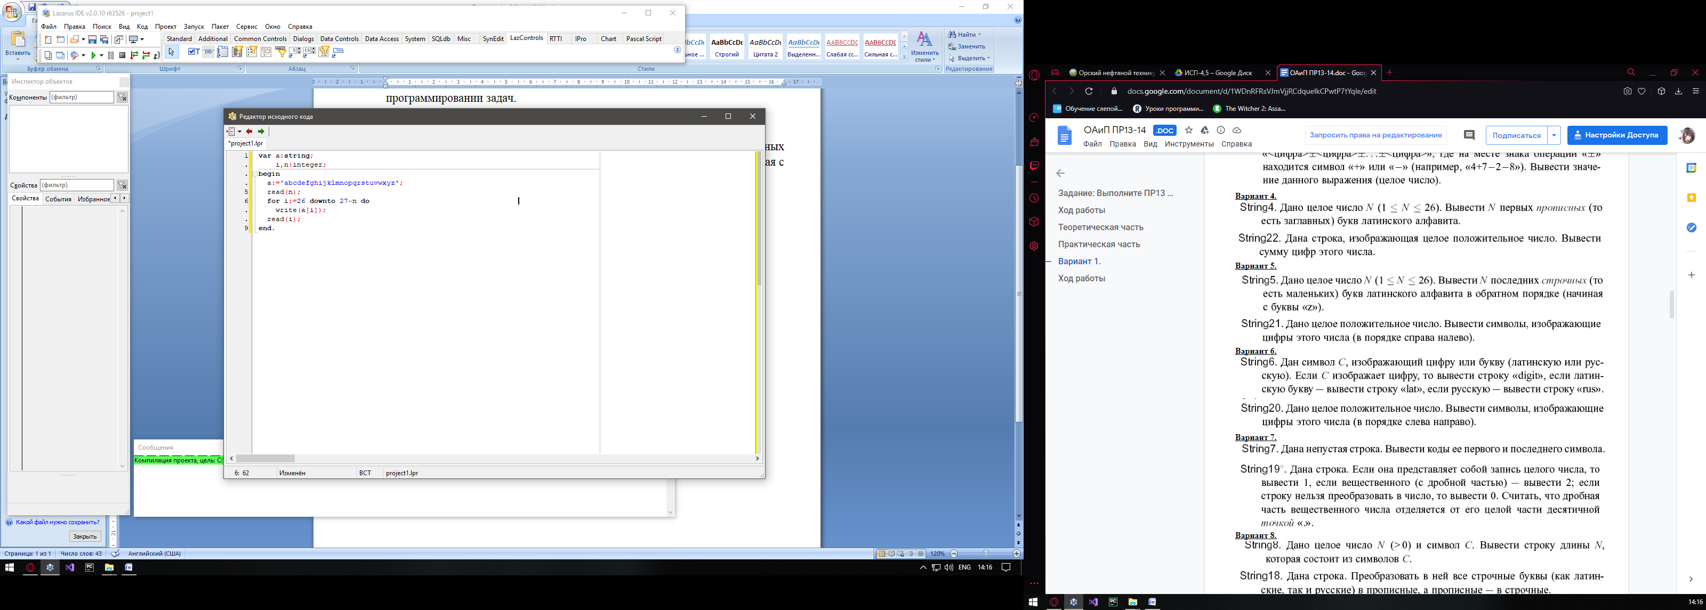

Рисунок 1.1 – Код первой программы

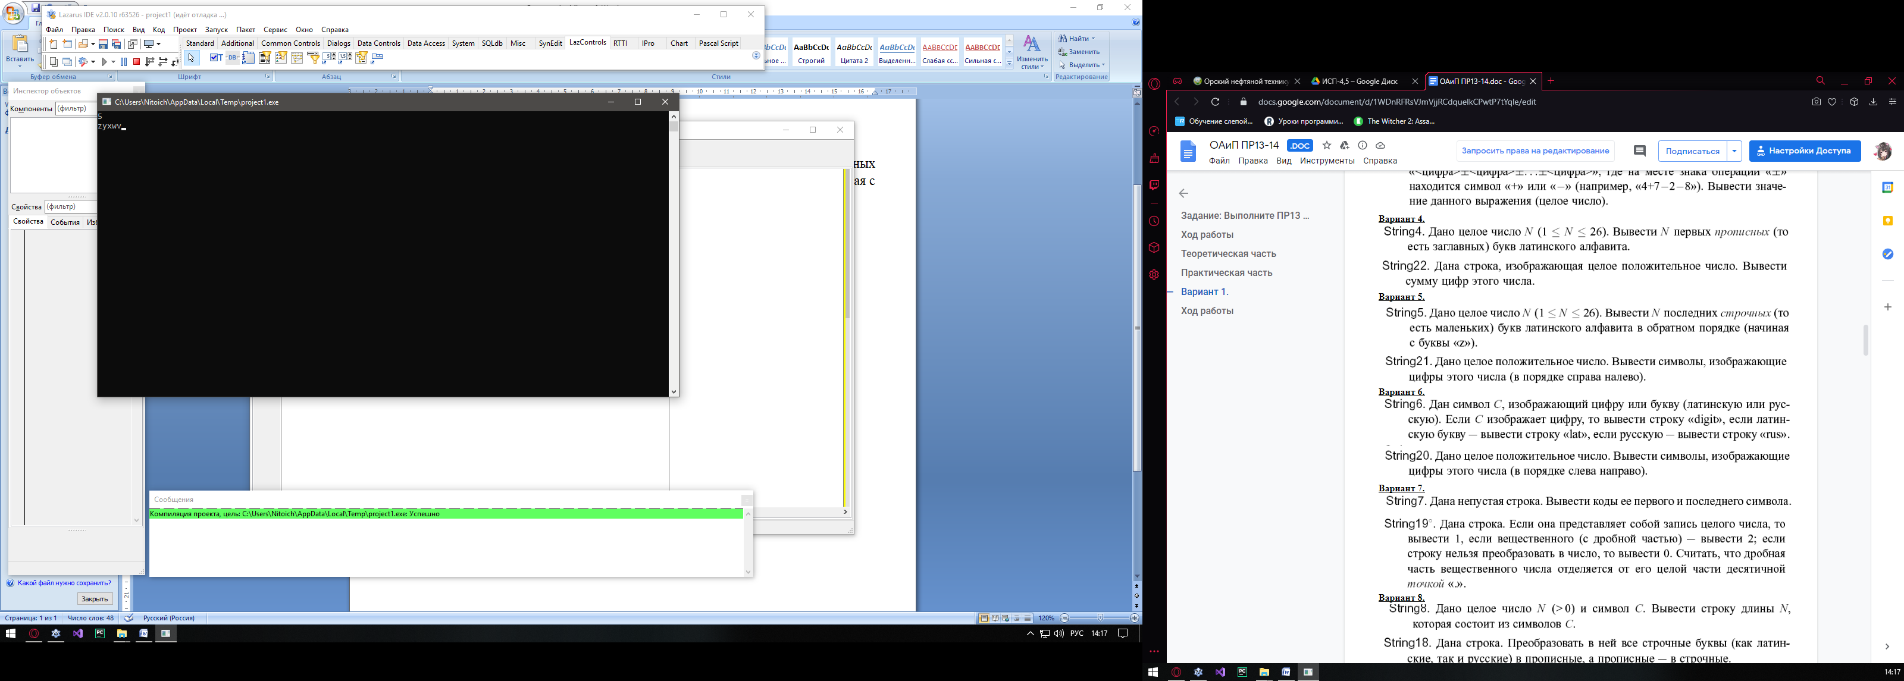

Рисунок 1.2 – Пример входных/выходных данных

String21. Дано целое положительное число. Вывести символы, изображающие цифры этого числа (в порядке справа налево).

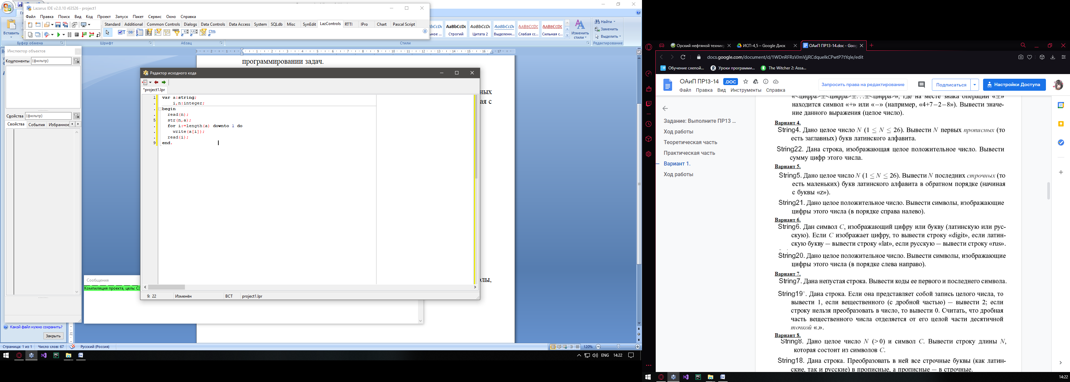

Рисунок 2.1 – Код второй программы

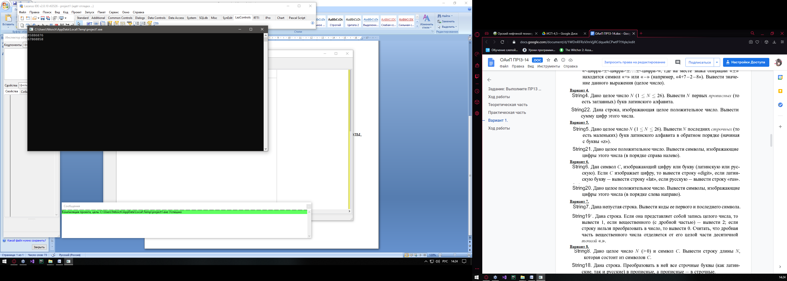

Рисунок 2.2 – Пример входных/выходных данных

Вывод: Формировал умение использовать строковые типы данных при программировании задач.